Vielen Dank, dass du dir unsere Anschreiben-Vorlage heruntergeladen hast! Es handelt sich hierbei um einen Mustertext, den du, um ihn zu verwenden, individualisieren und inhaltlich anpassen solltest.

Lösche dazu diese Seite aus diesem Dokument und ergänze das Anschreiben mit deinen persönlichen Informationen. Die Seite kannst du ganz einfach löschen, indem du alle Inhalte auf dieser Seite markierst und die Entfernen-Taste („Entf“) drückst.

Wenn du dir beim Erstellen deines Anschreibens unsicher bist und inhaltliche Unterstützung brauchst, empfehlen wir dir den kostenlosen Bewerbungsgenerator von bewerbung2go. Dieser bietet dir einige Hilfestellungen und Designoptionen, mit denen du deine individuelle Bewerbung erstellen kannst.

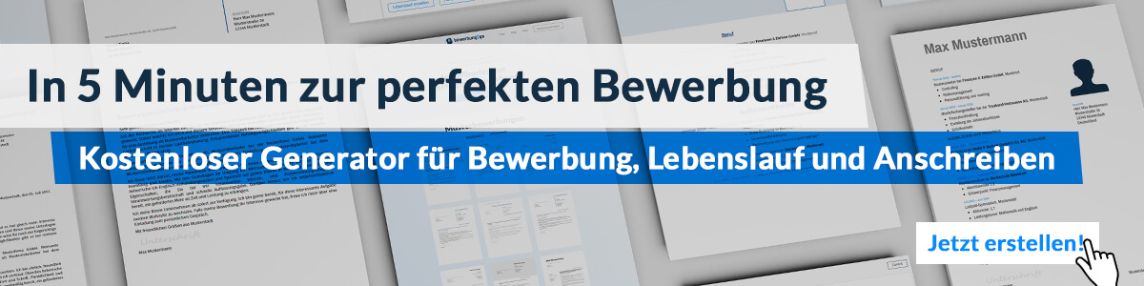
Hier entlang zum kostenlosen Bewerbungsgenerator von bewerbung2go

Arbeitgeber GmbH
Name Nachname
Straße 123
12345 Musterstadt
Musterstadt, 29.07.2026

Bewerbung als Growth-Manager

Sehr geehrte Damen und Herren,

Ihre Fokussierung auf nachhaltiges Wachstum und innovative Strategien hat mich überzeugt, mich bei Ihnen zu bewerben. Die Möglichkeit, datenbasierte Ansätze zur Umsatz- und Reichweitensteigerung in Ihrem Unternehmen einzubringen, entspricht meinem beruflichen Schwerpunkt.
Als Growth Specialist bei [Unternehmen] habe ich kanalübergreifende Wachstumsstrategien entwickelt und erfolgreich umgesetzt, darunter die Optimierung von Funnels und Performance-Marketing-Maßnahmen, die zu einer Umsatzsteigerung von 30 % führten. Dabei habe ich Tools wie Google Analytics und CRM-Systeme effizient genutzt, um datenbasierte Entscheidungen zu treffen.
Mein Studium in [Studiengang] mit Schwerpunkt [Thema] und meine Erfahrung in der Zusammenarbeit mit interdisziplinären Teams ermöglichen es mir, innovative Lösungen zu entwickeln und umzusetzen.
Ich freue mich darauf, meine Expertise in Ihrem Team einzusetzen und zum Erfolg Ihres Unternehmens beizutragen. Ein persönliches Gespräch, um weitere Details zu besprechen, ist mir sehr willkommen.

Mit freundlichen Grüßen
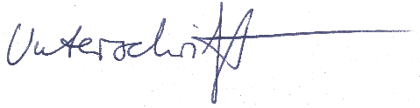

Marco Tulpe

